
大阪府
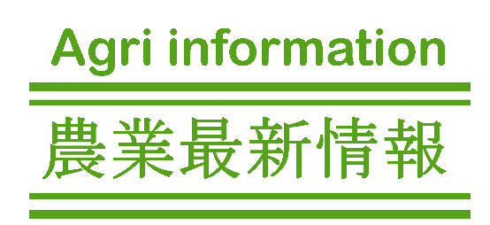

中部普及だより
令和７年２月発行
第１15号

いちご農業者の研修会を開催しました！

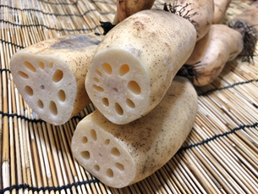
農の普及課では、管内でいちご栽培を始める農業者が増加していることから、いちごの栽培技術および経営向上を目的とした研修会を開催しています。今年度は１２月３日に和泉市いずみ小川いちご園で研修会を開催し、中部管内だけでなく府全域から、いちご生産者２９戸３９名(うち中部管内は９戸１０名)が参加しました。いちご栽培ハウスや直売所を見学し、環境制御技術や病害虫防除、６次産業化の取り組みについて学びました。また、交流会では今年の病害虫発生状況や育苗方法、品種選定などについて、活発に情報交換が行われました。研修会後のアンケートには、「新しい知見を得ることができた」、「普段話す機会のない農業者と交流することができて、今後の栽培に向け、とても役に立った」との感想が寄せられました。
農の普及課では、今後も引き続き、いちご農業者の経営向上を支援します。
『河内れんこん』が「なにわの伝統野菜」に認定されました！
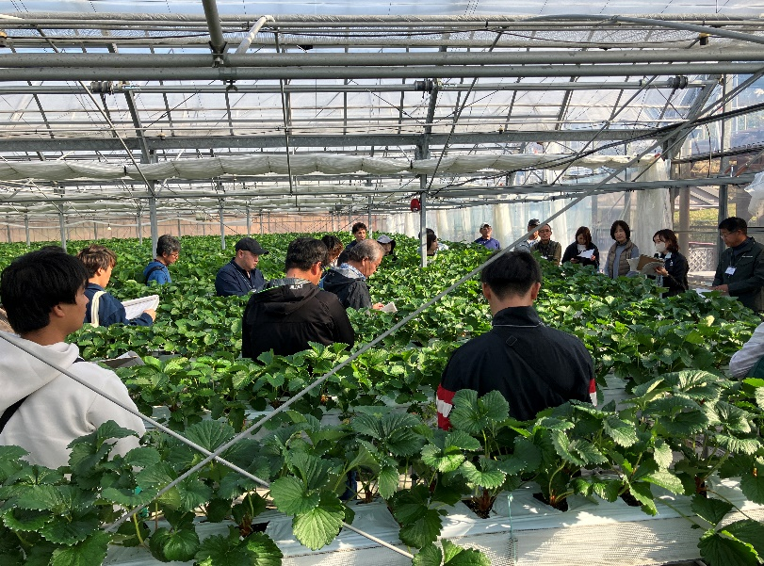

大阪府では、大阪独自の品目・品種の野菜を「なにわの伝統野菜」として認証しています。令和６年１０月より、大阪独自の栽培方法による野菜や府内特定地域の気候風土に育まれた野菜も「なにわの伝統野菜」として認証することとなりました。
今回、中部管内では、河内地域で栽培されている「河内れんこん」が、なにわの伝統野菜として新たに認証されました。奈良時代の河内地域では、すでに在来種である地バスが自生していたとされ、土地が低く、水はけの悪い旧茨田郡（現在の門真市、守口市など）では、水稲よりれんこんの栽培に適していました。大正時代には「加賀」「備中」という品種が導入され、現代の河内れんこんのルーツとなりました。
肉厚で繊維質が少なく、もちもちとした粘り気が特徴の河内れんこんを、ぜひご賞味ください。

みんなで１０年後の地域農業を考えよう！「地域計画」の策定支援

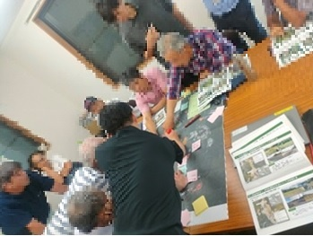
近年、農業者の高齢化や後継者の減少により、地域農業の担い手が不足し、適切に利用されない農地の増加が問題になっています。また、鳥獣被害や水路など農業用施設の老朽化といった、個人だけでは対応が難しい問題も増えています。こうした課題の解決に向けて、地域で話し合い、概ね10年後を目標に、地域農業をどのように維持・発展させていくのか、地域の農地を誰がどのように利用するのかを記した「目標地図」を含めた、「地域計画」の策定が各地で進められています。
観光ぶどう園が盛んな柏原市の横尾地区では、地域計画を策定することで、耕作が終了する予定の農地を地域全体で把握し、地域内での円滑な農地の継承に繋げていきたいと考えています。さらに、地域計画の座談会では、観光ぶどう園の魅力向上に向けての取組を検討しています。
地域計画の策定と実行には、農業者の皆様のご意見、ご協力が不可欠です。ぜひ話合いに参加し、地域農業の将来のあり方について議論を深め、地域全体で取組みを進めていきましょう！

2025年農林業センサスが実施されます
ご協力ください

寝屋川市の南保次さんが緑白綬を受章しました！
寝屋川市の南保次さんは、代々続く大規模水稲経営を時代の変遷とともに都市農業に適したいちごの観光農園へと転換を進めました。また、環境制御機器を活用した合理的な栽培管理で高品質・高収量を確保するとともに、ぶどう栽培も開始し、年間通じて楽しめる観光農園を確立されました。さらに、小中高生等の食農体験や交流イベント等を通じ、都市農業についての地域住民の理解を深められました。
これらの取組が評価され、公益社団法人大日本農会が主催する令和6年度農事功績者表彰事業において、農業改良や地域農業の発展に貢献した農業者に授与される緑白綬有功章を受章されました。
おめでとうございます。

農林水産省では「2025年農林業センサス」を実施します。農林業センサスは、農林業の実態を明らかにし、国や都道府県、市区町村はもちろん各方面にわたり、広く利用できる総合的な統計資料を得るための調査です。全国の農家や林家をはじめ、すべての農林業関係者を対象に行われる『農林業の国勢調査』ともいうべきものです。皆様のお宅や会社等に調査員が調査に伺いましたら、ご協力をお願いします。

